1. Seguridad pésima admin a ???
2. Crear Reunión.
   1. Mensaje de error mal al crear una reunión metiendo un String en vez de una fecha.

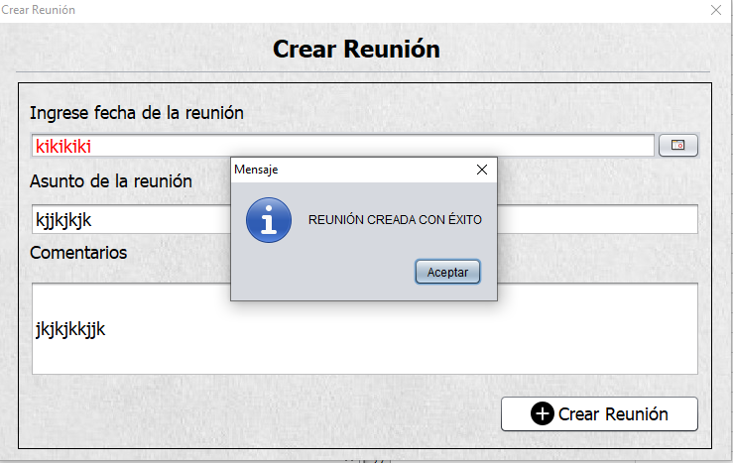



* 1. Comentarios: usar un textArea en vez de un textField

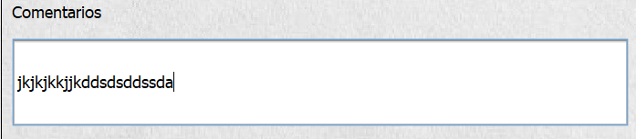

1. Ver Reunión

Si se crea una reunión mal, como en el paso anterior se daña el sistema.

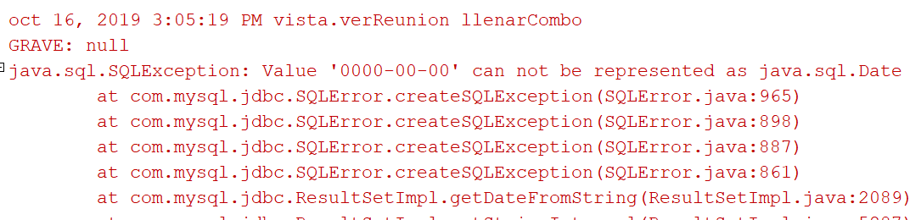

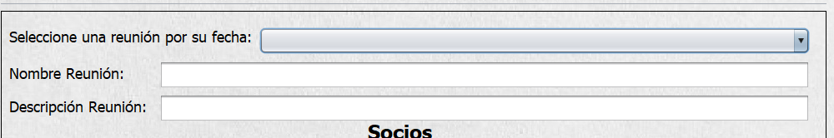

1. Registrar asistencia
   1. No hay mensaje de error si se busca un usuario que no esté en el sistema

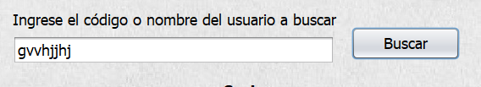

* 1. No hay mensaje de si se guardo correctamente en la base o si ya esta registrado

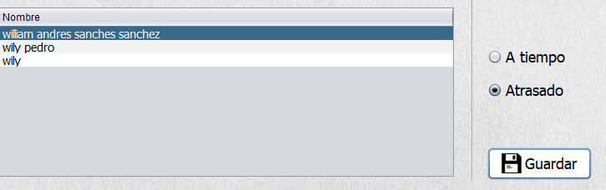

* 1. Que pasa si el usuario se equivoca y pone a tiempo a alguien atrasado, puede cambiar?, no se actualiza.

1. Crear Trabajo
   1. Mismo problema que el 2.1

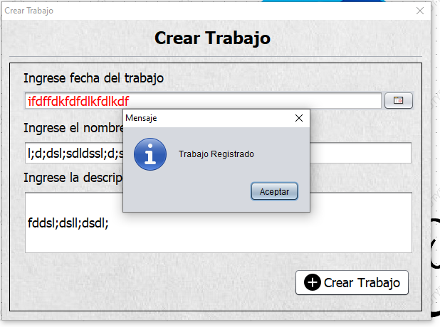

* 1. No se actualiza la tabla cuando se selecciona un trabajo

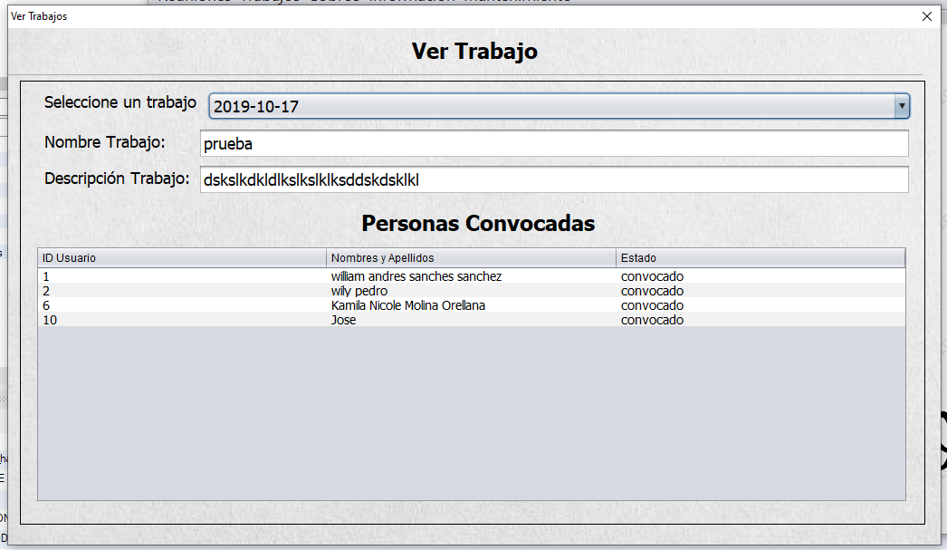

* 1. No se puede ver el listado de asistencia.

1. Información pagos
   1. Error de cast string a int no se muestra un error y tampoco se lo controla.

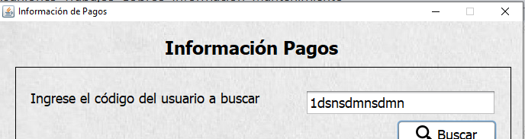

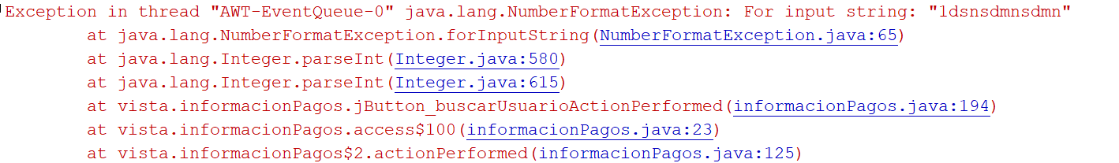

1. Información de Reuniones
   1. No se muestra un mensaje de error.

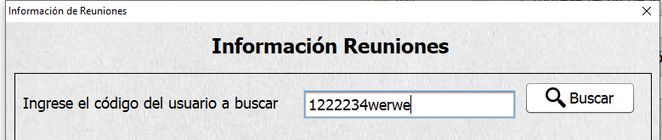

* 1. No hay mensaje de falto

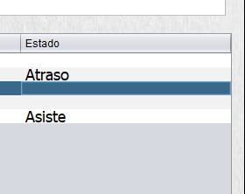

1. Información Trabajos
   1. Que pasa si no vinieron no se muestra, solo convocado o asistió.

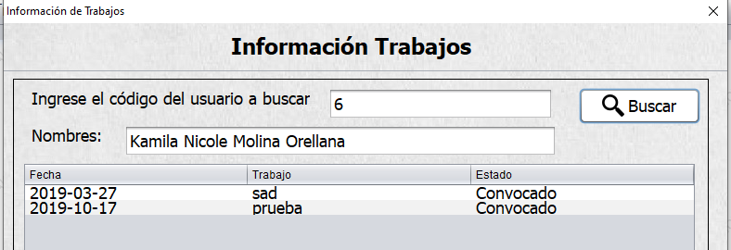

1. Información Socios
   1. No se muestra un mensaje de error si el usuario no existe

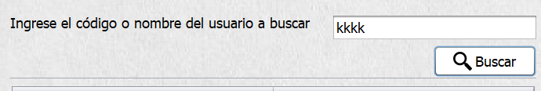

1. Generar Reporte
   1. Seleccione solo el mes con una lista y que el año lo escriba el usuario.



1. Añadir socio
   1. Si hay algún error en algún campo no sale el error de en que campo es el error, o por lo menos un error general.

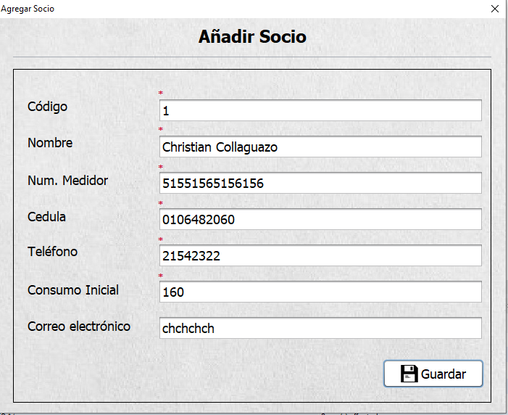

1. Mantenimiento de socios
   1. No se muestra un mensaje de error si un campo esta erróneo

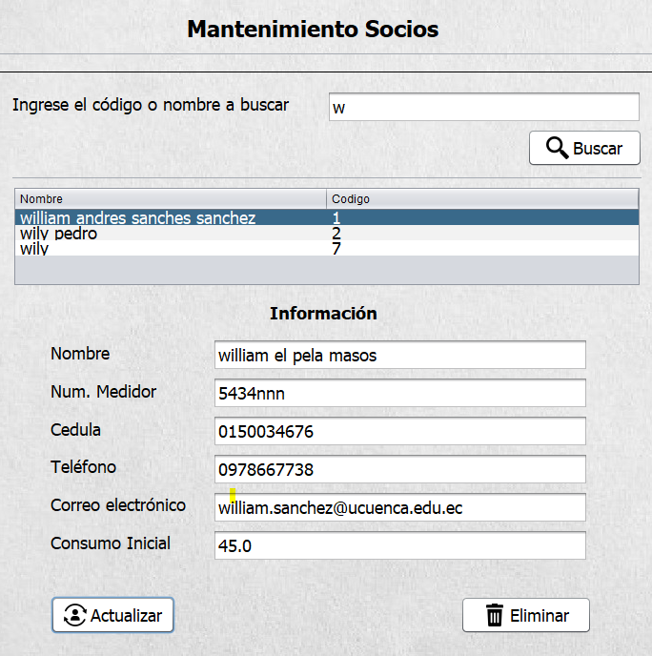

1. Agregar Administrador
   1. No hay opción de eliminar un administrador o modificar la contraseña.

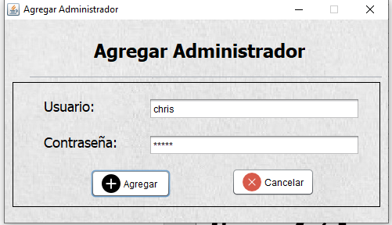

1. Registro de precios
   1. No hay mensaje de error si ingresa algún valor errado

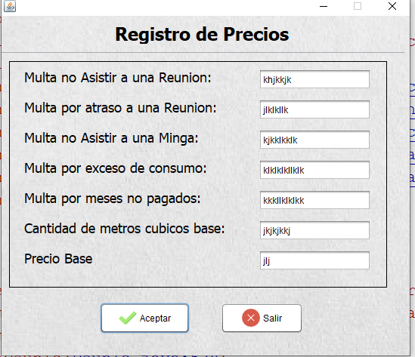

1. Valor de la Reinstalación
   1. Que pasa si ingresa mal el valor, se puede modificar

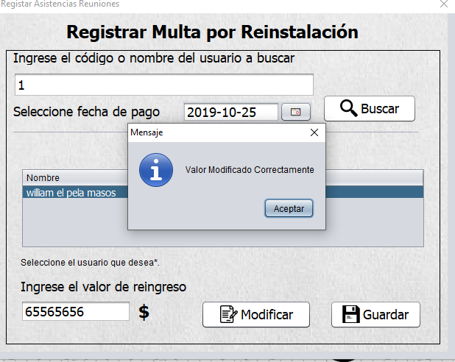

* 1. Modificar si no existe el registro igual sale se modifico correctamente y no se guarda nada en la base de datos.

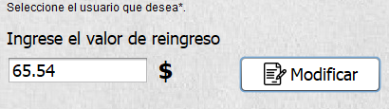

* 1. El usuario si se va acordar si el día que ingreso la reinstalación en caso de error.



1. Registrar Consumo
   1. No sale un mensaje de error si el consumo ya esta registrado.

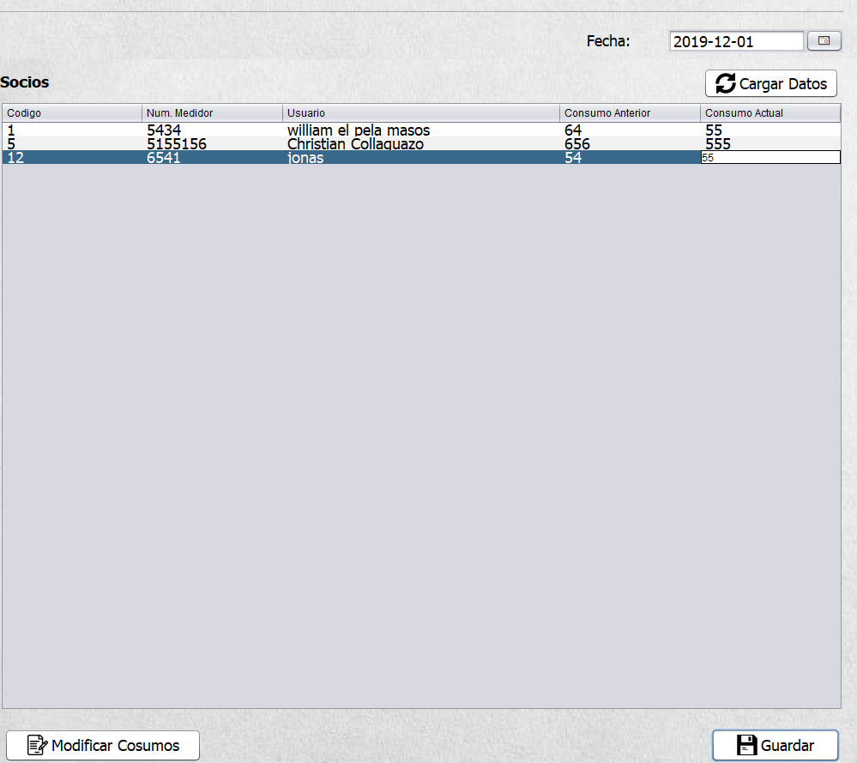

* 1. No sale ningún mensaje de error si no mete nada.

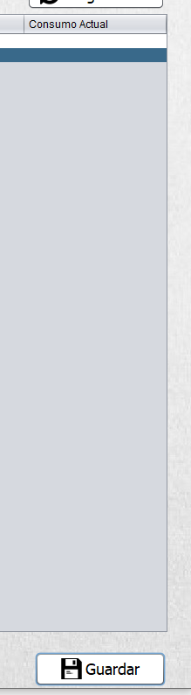

* 1. No se muestra un mensaje de que se guardo correctamente.

1. Realizar Cobro
   1. No hay mensaje de seleccionar usuario.

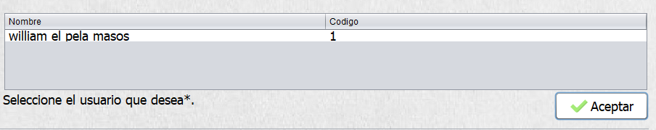

* 1. Tampoco hay error de que no hay consumo
  2. Realizar Cobros Validar que el nuevo consumo sea mayor que el anterior

